Visto contabile
Il Responsabile della Ragioneria che dovrà aggiungere alla Determina il Visto contabile, troverà la richiesta sulla sua Scrivania degli Atti.
Dopo averla aperta con un doppio click e presa in carico con Gestisci Richiesta, potrà esprimere parere favorevole o contrario attraverso il menù a tendina.
Nel caso in cui non sia necessario il Visto contabile, si può valorizzare l'esito con la voce Non necessita.
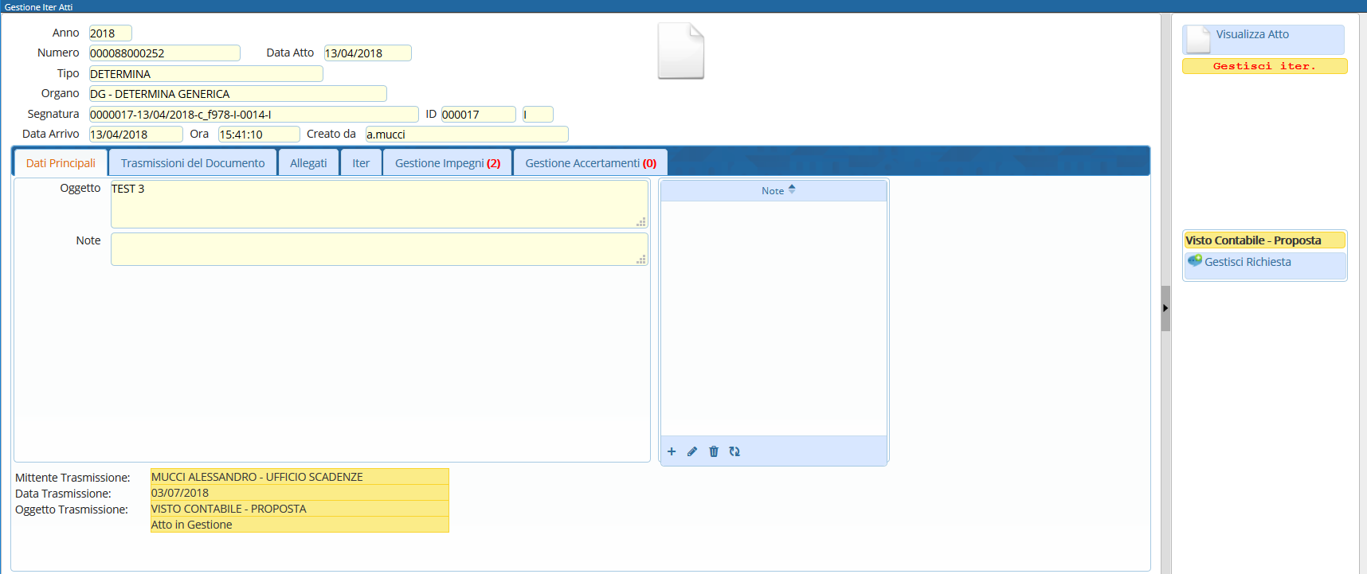
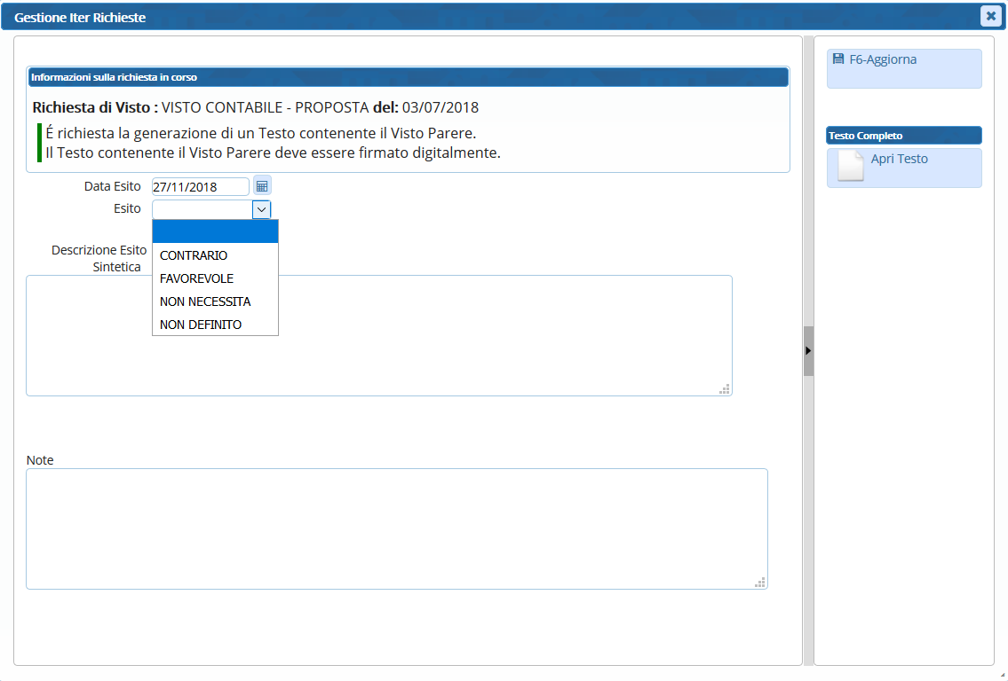
Dal tasto Apri Testo è possibile caricare il testo base del Visto.
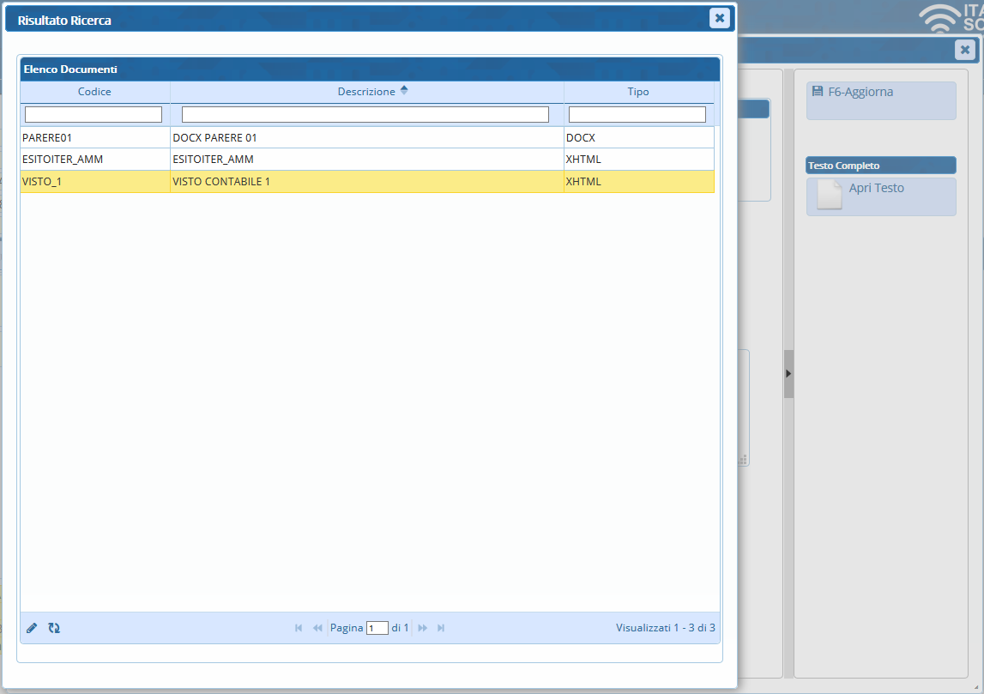
Una volta compilato il testo, deve essere salvato.
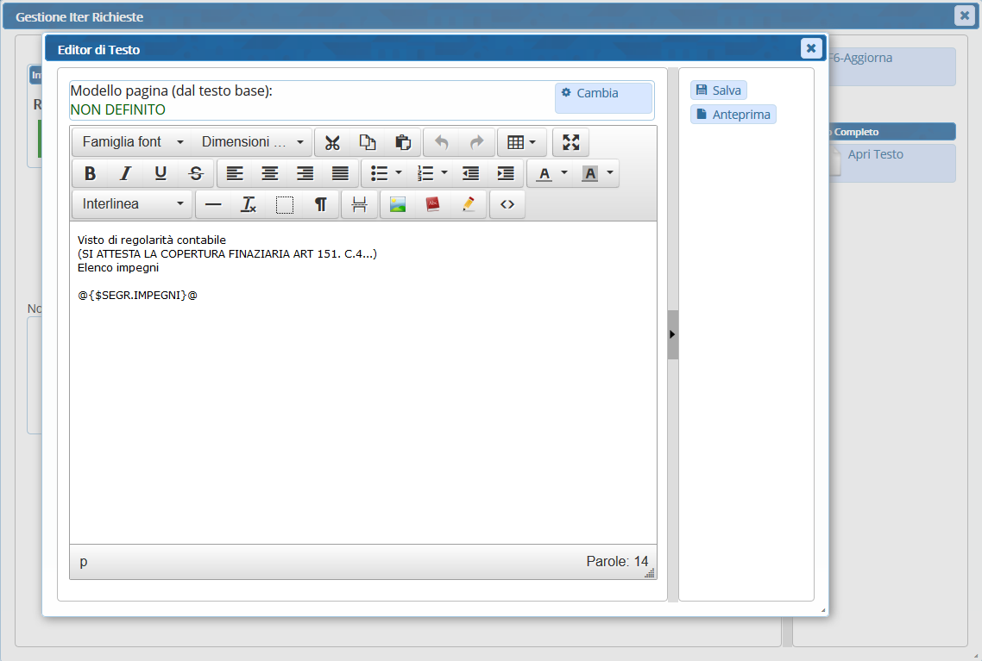
A questo punto può essere creato il definitivo del Visto con Genera PDF e si può procedere con la firma del documento.
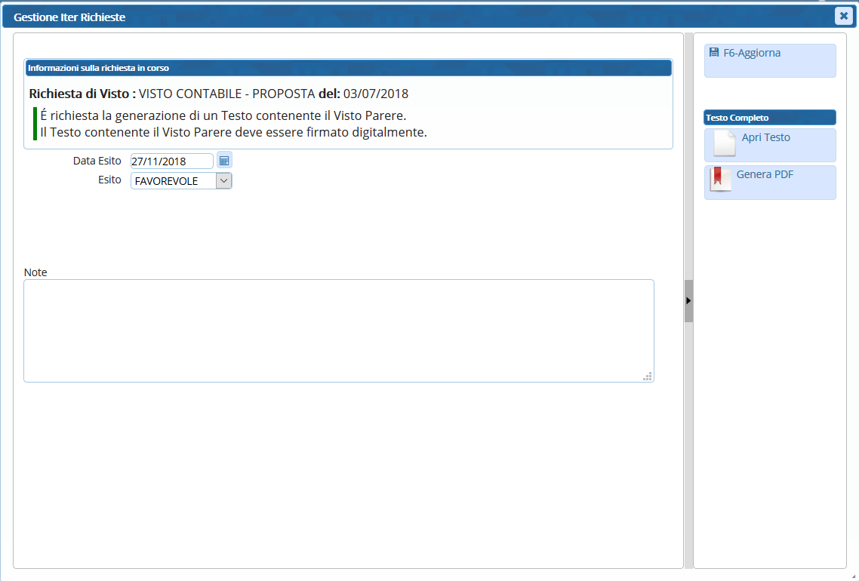
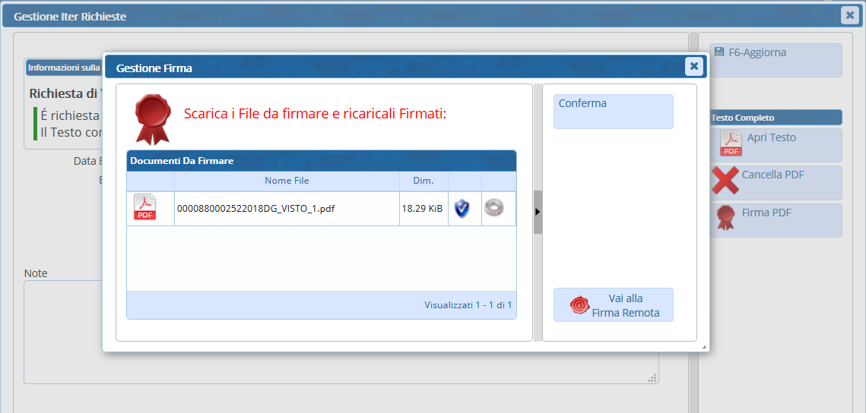
Cliccando Aggiorna, l'operazione sarà completata e la Determina passerà ai Messi per la pubblicazione.
visualizzazioni.

